Informe Segundo Trimestre 2020 Servicio al Ciudadano
Agencia Nacional de Infraestructura
Calle 24ª No. 59-42 Edificio T3 Torre 4 Piso 2
PBX: 4848860 Ext: 13-68 / 14-21

contactenos@ani.gov.co

CONTENIDO

- OpORTUNIDAD EN LA ATENCIÓN
- ATENCIÓN POR CANALES
- PERCEPCIÓN CIUDADANA
- PLAN DE ACCIÓN
- INTERVENCIÓN DE CONTROL INTERNO DISCIPLINARIO

- OPORTUNIDAD EN LA ATENCIÓN
Record PQRS

Tabla No. 1 - Documentos Ingresados vs. Documentos Tipificados por Vigencia
AÑO | INGRESADOS | % DE AUMENTO | TIPIFICADOS | % DE AUMENTO
2013 | 53.608 | 0% | 3.523 | 0%
2014 | 65.575 | 22% | 3.306 | -6%
2015 | 87.671 | 33% | 3.321 | 0.4%
2016 | 121.566 | 38% | 4.861 | 46%
2017 | 139.385 | 14% | 4.464 | -1.83%
2018 | 137.861 | -1% | 5.623 | 26%
2019 | 137.066 | -0.57% | 7.035 | 25%

Durante este trimestre del año 2020, periodo comprendido entre el primero (1) de abril y el treinta (30) de junio, la Agencia recibió un total de veinticinco mil seiscientos dieciocho documentos (25.618), en contraste con los treinta y cuatro mil cuarenta y cinco documentos (34.045) recibidos en el mismo periodo de la vigencia 2019, lo que evidencia una disminución del 24.7%.
2do trimestre 2020
De los veinticinco mil seiscientos dieciocho documentos (25.618) el Equipo de Servicio al Ciudadano, una vez conocido su contenido, tipificó como peticiones, quejas, reclamos, denuncias, sugerencias, consultas, solicitudes de información, entre otros, un total de mil doscientos setenta y tres (1.273), que corresponden al 5% del total de documentos ingresados.
El comportamiento que se ha venido evidenciando en la atención a peticiones, en el SEGUNDO trimestre de la vigencia 2020, es el siguiente:
Tabla No. 2 - Cumplimiento PQRS 2019 vs. 2020 – Segundo Trimestre
 | VIGENCIA 2019 | % | VIGENCIA 2020 | %
CUMPLE | 1140 | 70% | 824 | 65%
CUMPLE / FUERA DE PLAZO | 173 | 11% | 125 | 10%
EN TÉRMINO | 8 | 0% | 163 | 13%
INCUMPLE/ SIN RESPUESTA | 297 | 18% | 161 | 13%
TOTAL | 1618 | 100% | 1273 | 100%

Grafica No. 1 - Cumplimiento PQRS 2019 vs. 2020 – Segundo Trimestre

Meta

Para el año 2020, el Equipo de Servicio al Ciudadano trazó dentro de sus objetivos, aumentar el porcentaje de cumplimiento de PQR en un 98%, lo que significa, trabajar en la disminución de los derechos de petición no contestados por la Agencia.
En este ejercicio se pudo evidenciar que el incumplimiento para el SEGUNDO trimestre del año 2020 representa el 1.4% en respuestas a PQSR.
Este porcentaje se pondera a partir del seguimiento uno a uno de los 161 documentos que figuran como INCUMPLE/SIN RESPUESTA en el total general de documentos tipificados, que asciende a 1.273; de manera que luego de su revisión, análisis y depuración son 18 los trámites que efectivamente se encuentran SIN RESPUESTA en el sistema.

Tabla No. 3 - Clasificación de las PQRS - Segundo Trimestre 2020
PQRS
 | Vigencia 2020 | %
Solicitud de Información | 73 | 6%
Derecho de Petición | 369 | 29%
Solicitud de Copias | 15 | 1%
Solicitud de Entidad Pública | 257 | 20%
Acceso a la Información Pública | 67 | 5%
Entes de Control | 68 | 5%
Congreso | 14 | 1%
Ejecución Contractual | 122 | 10%
Queja | 2 | 0%
Reclamo | 153 | 12%
Solicitud de Certificación | 41 | 3%
Consulta | 9 | 1%
Denuncia | 6 | 1%
Sugerencia | 25 | 2%
Tutela | 13 | 1%
Petición Concesión /Interventoría | 39 | 3%
TOTAL | 1273 | 100%

Gráfica No. 2 – Clasificación de PQRS – Segundo Trimestre 2020

Es oportuno dar a conocer que el Equipo de Servicio al Ciudadano luego de obtener la información general de los trámites de petición conocidos en el SEGUNDO trimestre, llevó a cabo una nueva revisión de aquellas peticiones que se encontraban como “INCUMPLE/SIN RESPUESTA” en aras de poder verificar si ciertamente la entidad desatendió su deber de respuesta en oportunidad o si surgió alguna circunstancia distinta que llevara a este resultado; para lo cual se detuvo a ver la trazabilidad de cada uno de los radicados que se relacionan con dicha calificación, y a partir de allí logró una conclusión sobre lo acontecido en cada trámite, de lo que se deja anotación en el insumo soporte. Anotada esta claridad y una vez verificado cada uno de los radicados que en este renglón se ubican, se pudo establecer que:
SIN RESPUESTA
Tabla No. 4 – Clasificación - Solicitudes sin respuesta
SEGUIMIENTO INCUMPLE/SIN RESPUESTA | TOTAL | %
Cumple en término | 106 | 66%
Cumple fuera de término | 16 | 10%
Cumple sin anexo | 3 | 2%
Incumple sin respuesta | 18 | 11%
NRR | 18 | 11%
TOTAL | 161 | 100%

Es importante anotar que para el SEGUNDO trimestre de la vigencia 2020, y tras hacer una revisión sobre cada uno de los radicados que reportaron incumplimiento en el cuadro general que arrojó ORFEO, se encontró que el 66% de éstas peticiones fueron tramitadas por las diferentes áreas de la Agencia en oportunidad, pese a que en algunos casos no se agotó el procedimiento en el sistema de gestión documental ORFEO.
Gráfica No. 3 - Clasificación - Solicitudes sin respuesta

El Equipo de Servicio al Ciudadano tipificó 68 documentos como solicitudes de Entes de Control, lo que porcentualmente corresponde al 5.3% del total de documentos tipificados, de los cuales el 71% obtuvo respuesta oportuna y el 26% figura incumplido.
Entes de Control

La Agencia durante el SEGUNDO trimestre de 2020 ha recibido peticiones en traslado y ha dado traslado de peticiones a un total de TRESCIENTOS CUARENTA Y SIETE (347) documentos.
Traslados

Para este SEGUNDO trimestre de 2020, la ANI recibió 347 solicitudes de personas jurídicas, correspondientes al 27.2% del total de documentos tipificados, de las cuales 17 se hicieron a través de nuestro canal vía web y los 330 restantes, se efectuaron de manera presencial radicando en la ventanilla de la entidad o a través del correo oficial contactenos@ani.gov.co.
Empresas
Gráfica No. 4 – Canales - Solicitudes Personas Jurídicas

Durante el 2do trimestre de la vigencia 2020 se recibieron 67 solicitudes de Acceso a la Información Pública de las cuales se negó el acceso a la información y no se entregó, en cinco (5) eventos:
Acceso a la Información Pública
- Por no cumplir con los elementos mínimos de una petición.
- Por tener reserva legal – el plan de aportes en dólares de la entidad.
- Por tratarse de una petición de la cual no tiene competencia la entidad, pero se le indica cómo obtener la información.
- Por tratarse del Plan Ferroviario que se encuentra en etapa de elaboración y no está a cargo de la Agencia.
- Por la emergencia sanitaria del COVID – 19.
Se recibieron 178 solicitudes por Página Web que corresponden al 14 % del total de documentos tipificados en sus diversas modalidades, de las cuales 17 fueron elevadas por personas jurídicas.
Página Web
Petición Concesión / Interventoría
En lo que respecta a las peticiones presentadas por los Concesionarios y/o las Interventorías, la ANI recibió para éste SEGUNDO trimestre del año un total de 39 solicitudes. El comportamiento de respuesta a dichos requerimientos se muestra a continuación:

Tabla No. 5 – Peticiones – Concesiones e Interventorías

PETICION CONCESIÓN INTERVENTORIA | TOTAL | %
CUMPLE | 21 | 54%
CUMPLE/FUERA PLAZO | 10 | 26%
EN TERMINO | 6 | 15%
INCUMPLE/SIN RESPUESTA | 2 | 5%
TOTAL | 39 | 100%

Gráfica No. 5 – Peticiones - Concesiones e Interventorías

Las 3 áreas de la Agencia con mayor número de peticiones asignadas son en su orden:
TOP 3
- Vicepresidencia Ejecutiva
- Carretero 1
- Asesoría Misional Contractual 2

Los temas más consultados por la ciudadanía fueron: Solicitudes sobre afectación de predios, requerimientos de Concesiones e Interventorías relacionadas con el ejercicio contractual y solicitudes de proyectos en fase de estructuración.
El promedio de días que tomó la Agencia en brindar respuesta a las solicitudes de los ciudadanos fue (14)

Como parte de la dinámica que comporta la labor de recepción de PQRS al interior de la entidad, a continuación se destacan algunos de los temas sobre los cuales los ciudadanos presentaron reclamos, denuncias y quejas:
Tabla No. 6 – Top – Reclamos, Quejas, Denuncias

El Equipo de Servicio al Ciudadano hizo seguimiento a las PQRS que se encontraban “EN TÉMINO” en el trimestre inmediatamente anterior, es decir, para el primer periodo del año 2020, con el fin de verificar que la Agencia haya emitido respuesta en oportunidad a las peticiones recibidas. Éste ejercicio arrojó los siguientes resultados:
Seguimiento PRQS – En término

Tabla No. 7– Seguimiento - Solicitudes en término
SEGUIMIENTO EN TÉRMINO | TOTAL | %
Cumple en término | 80 | 64%
Cumple fuera de término | 13 | 10%
Cumple sin anexo | 4 | 3%
Incumple sin respuesta | 17 | 14%
NRR | 11 | 9%
total | 125 | 100%

Gráfica No. 6 – Seguimiento - Solicitudes en término

Después de efectuar la trazabilidad a cada uno de los radicados EN TÉMINO, se encontró que hubo un 77% de cumplimiento en las respuestas dadas por la Agencia.
- ATENCIÓN por canales
Con ocasión de la presencia del COVID – 19 en el territorio nacional y atendiendo las medidas fijadas por el Gobierno frente a la pandemia, la Agencia Nacional de Infraestructura determinó el aislamiento preventivo de sus funcionarios y colaboradores, razón por la cual se habilitó la línea de celular: 305 2971944 en la que se recibieron 69 llamadas, para el segundo trimestre de la vigencia 2020, éstas se enfocaron en inquietudes sobre los canales habilitados para radicar documentación, seguimiento a radicados y presentación de solicitudes para acceder a beneficios de tarifa diferencial. Así mismo se tiene, que este canal fue mayormente utilizado por el género femenino con el 69.5% de las llamadas y un gran número de estas fueron realizadas desde la ciudad de Bogotá.
Gráfica No. 7 – Canales de Atención al Público

Durante el SEGUNDO trimestre del año 2020 la Agencia recibió a través de su correo electrónico oficial contactenos@ani.gov.co:

- 3.516 Mensajes, requerimientos, correos de usuarios y parte interesadas.
- 101 Requerimientos Judiciales
- 197 Hojas de Vida
- 194 Solicitudes relacionadas con trámites de permisos
- 347 Traslados por competencia (recibidos y realizados)

- pERCEPCIÓN CIUDADANA
En el segundo trimestre de la vigencia 2020 se implementó como estrategia, la asignación de citas para la radicación de documentos de forma presencial en las instalaciones de la Agencia, por lo que se dispuso un espacio en la sección NOVEDADES de la página web, que permitiera a los ciudadanos efectuar el agendamiento de citas para radicar sus documentos en ventanilla.
Agendamiento citas de radicación
Imagen No. 1 – Banner Agendamiento radicación de documentos

Desde el 26 de mayo fecha en que se dio apertura a esta iniciativa, hasta el 30 de junio de 2020, se agendaron a través de la página web de la Agencia, 106 citas para la radicación de documentos, de las cuales fueron atendidas 92 y canceladas en oportunidad por los ciudadanos 14.
Con el objetivo de indagar la percepción de los ciudadanos que agendaron cita para la radicación de documentos, el Equipo de Servicio al Ciudadano diseñó una encuesta en la que se registraron las opiniones de los usuarios, el resultado de éste ejercicio se muestra a continuación:
¿Cómo tuvo conocimiento de nuestro agendamiento de citas? | Número de Ciudadanos | %
Página web - Medios virtuales | 21 | 30%
Canal telefónico | 2 | 3%
Voz a voz - Información a través de personal ANI | 46 | 67%
TOTAL | 69 | 100%
Tabla No. 8– Percepción – Agendamiento radicación de documentos

Gráfica No. 8 – Agendamiento radicación de documentos

Tabla No. 9– Percepción – Agendamiento radicación de documentos
¿Le resulto sencillo el procedimiento para agendar su cita? | Número de Ciudadanos | %
SI | 64 | 93%
NO | 1 | 1%
NO SABE NO RESPONDE | 4 | 6%
TOTAL | 69 | 100%

Gráfica No. 9 – Agendamiento radicación de documentos

Tabla No. 10– Percepción – Agendamiento radicación de documentos
¿fue atendido de manera oportuna? | Número de Ciudadanos | %
SI | 69 | 100%
NO | 0 | 0%
TOTAL | 69 | 100%

Gráfica No. 10 – Agendamiento radicación de documentos

Tabla No. 11– Percepción – Agendamiento radicación de documentos
¿Cómo califica la amabilidad de los funcionarios desde la llegada a la entidad? | Número de Ciudadanos | %
Buena | 69 | 100%
Regular | 0 | 0
Mala | 0 | 0
TOTAL | 69 | 100%

Gráfica No. 11 – Agendamiento radicación de documentos

Observaciones y comentarios:
- La mayoría de los usuarios encuestados nos comparte que la experiencia al momento de agendar cita para radicar documentos, es agradable, sencilla y práctica.
- Un gran número de ciudadanos encuestados manifestaron sentirse a gusto con la atención brindada en las instalaciones de la Agencia.
- En lo que respecta a los protocolos de bioseguridad establecidos por la ANI para la atención y radicación de documentos de manera presencial, los ciudadanos los encuentran ajustados, organizados y ágiles.
- Frente al espacio dispuesto en la página web para la asignación de citas, los ciudadanos manifiestan que es eficiente y que el proceso es rápido, sin embargo, algunos usuarios creen que podría ser más visible.
- Dentro de las sugerencias de los ciudadanos, se encuentra la de compartir el protocolo para el agendamiento de citas de radicación a través de todos nuestros canales (telefónico, virtual, presencial, redes sociales).

Imagen No. 2 – Encuestas Agendamiento radicación de documentos

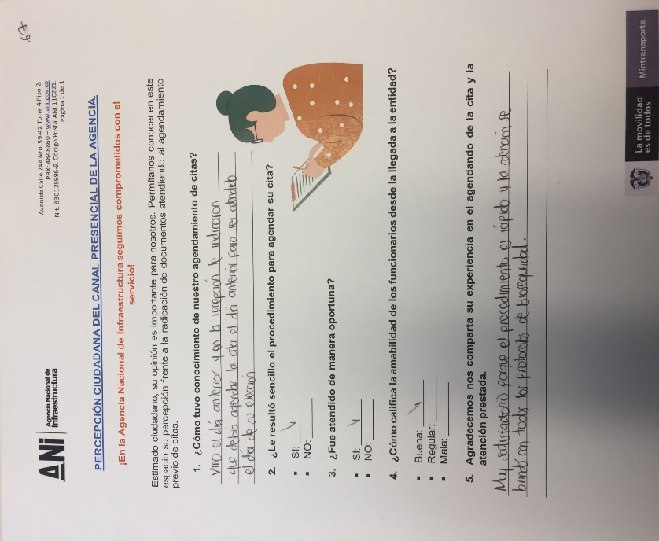

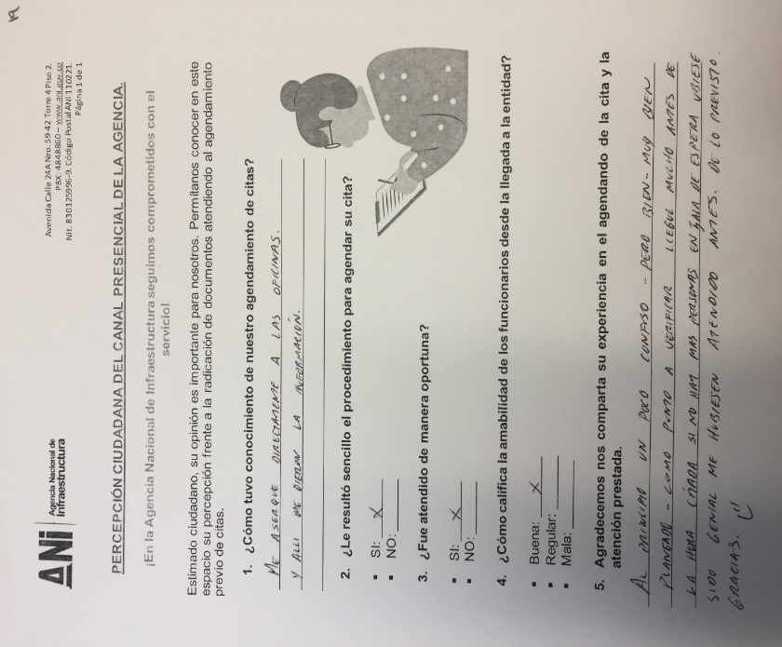

Los ciudadanos que hicieron requerimientos a la Agencia durante el SEGUNDO trimestre del año 2020 pudieron hacer seguimiento a sus números de radicados por medio de la página web de la entidad, y allí de manera voluntaria (15) personas diligenciaron la encuesta de satisfacción, cuyos resultados se reflejan a continuación:
Percepción Página Web

Tabla y Gráfica No. 12– Percepción – Atención Página Web

Al Indagar sobre cómo fue la respuesta a la petición o el trámite que adelantó el ciudadano ante la Agencia, y darle la posibilidad de elegir más de una opción, las repuestas fueron:
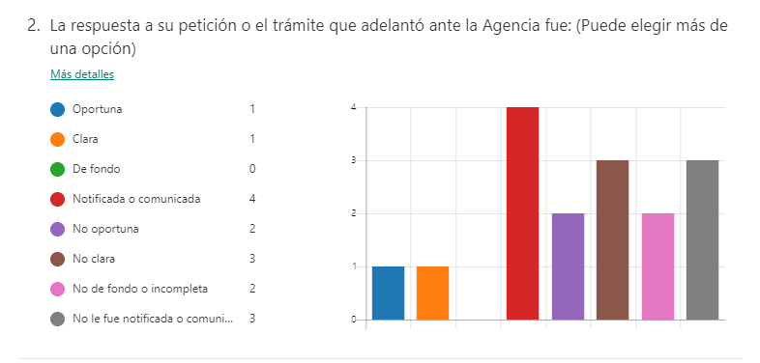
De acuerdo con las observaciones manifestadas por los ciudadanos, el espacio destinado para “Seguimiento a radicados” de la página web, no permite conocer con suficiencia el estado del trámite o la respuesta emitida por la entidad, así como el asunto y el número del radicado, razón que dificulta realizar la consulta por este medio.

Como seguimiento a las respuestas emitidas por la Agencia frente a Derechos de Petición, se tomó una muestra aleatoria de 58 peticionarios que elevaron inquietudes ante la Agencia Nacional de Infraestructura a través de los diferentes canales de contacto que dispone la entidad: físico, telefónico, presencial, virtual; y que además fueron ingresados al sistema documental ORFEO durante los tres primeros meses del año 2020.
Seguimiento a respuestas brindadas por la ANI

- FORMULACIÓN – ENCUESTA DE PERCEPCIÓN CIUDADANA

OPORTUNIDAD DE LAS RESPUESTAS
53 de los 58 ciudadanos encuestados cree que la respuesta a su derecho de petición fue oportuna, mientras que, 5 de ellos considera que la entidad tardó más de lo esperado en brindar respuesta.
Gráfica No. 13 – Oportunidad en las Respuestas

CLARIDAD DE LAS RESPUESTAS
47 ciudadanos manifiestan que las respuestas a sus peticiones fueron claras, 8 no considera que lo hayan sido, y 3 de los encuestados, manifiesta no haber recibido respuesta alguna por parte de la Agencia.
Gráfica No. 14 – Claridad en las Respuestas

SE RESPONDIÓ DE FONDO
55 de los 58 ciudadanos encuestados consideran que la respuesta dada a su solicitud fue de fondo y los 3 restantes manifiestan no encontrarse satisfechos con la información brindada por la entidad.
Gráfica No. 15 –Respuestas de Fondo

- TRAZABILIDAD - ENCUESTA DE PERCEPCIÓN CIUDADANA

Tras realizar seguimiento una a una a las peticiones presentadas por los ciudadanos durante los meses de enero, febrero y marzo de la presente anualidad, aquellas que sirvieron de base para la realización de la presente encuesta, el Equipo de Servicio al Ciudadano logró evidenciar en la trazabilidad los siguientes resultados:
OPORTUNIDAD
En lo que respecta a oportunidad de las respuestas, el 98% de las peticiones se contestaron en término y el 2% fuera de término.
Gráfica No. 16 – Trazabilidad – Oportunidad

CLARIDAD
En cuanto a la claridad de las comunicaciones y de acuerdo con la revisión en el sistema de gestión documental ORFEO, el 93% de los oficios de respuesta fueron escritos en lenguaje claro, entre tanto, se encontró un caso especial, en el que la ANI no brindó respuesta directa al ciudadano ya que dio traslado de la comunicación a la Concesión sin informar al peticionario.

Gráfica No. 17 – Trazabilidad - Claridad

SE RESPONDIÓ DE FONDO
Al hacer trazabilidad de las peticiones tomadas como muestra (58) se logró evidenciar que el 98% de las solicitudes se respondieron de fondo, y el 2% no, situación que obedece a la entrega parcial de un requerimiento.
Gráfica No. 18 – Trazabilidad – Respuestas de Fondo

UBICACIÓN GEOGRÁFICA
El muestreo de peticiones acoge diferentes departamentos del país, destacándose una vez más la concentración en el departamento de Cundinamarca con 29 de las 58 peticiones tomadas como muestra aleatoria, seguido por los departamentos de Antioquia, Atlántico y Boyacá.
Gráfica No. 19 – Ubicación Geográfica

MODOS DE TRANSPORTE
En lo que respecta a los modos de transporte, se evidenció que las peticiones elevadas por los ciudadanos una vez más, recayeron sobre el modo carretero, seguido por el modo férreo y el portuario.
Gráfica No. 20 – Modos de Transporte

CANALES DE RESPUESTA
40 de los ciudadanos encuestados afirmaron haber recibido respuesta a su petición en medio VIRTUAL a través de correo electrónico, mientras que 24 de ellos recibieron solución a sus trámites por medio de documento FÍSICO.
Gráfica No. 21 – Canales de Respuesta

COSTOS
Frente al tema de los costos, 48 de los ciudadanos encuestados manifiestan no haber tenido que incurrir en ellos, 7 nos compartieron que pagaron servicios de mensajería para hacer llegar sus solicitudes a la Agencia y 3 dicen haber tenido que costear sus dezplazamientos en transporte público.
Gráfica No. 22 – Costos

TEMAS
Se identificaron siete temas frecuentes en las solicitudes efectuadas por los ciudadanos:
- Negociación, pagos y expropiación de predios.
- Solicitud de copias de documentos de información que reposa en la entidad.
- Solicitudes relacionadas con los trámites de permisos.
- Trámites ambientales.
- Mantenimiento vial.
- Información general sobre nuestros proyectos.
- Trámites contractuales.

- CONCLUSIONES - ENCUESTA DE PERCEPCIÓN CIUDADANA

  - La ANI responde.
Después de analizar la relación entre la percepción ciudadana y la revisión efectuada por el Equipo de Servicio al Ciudadano frente al ítem de oportunidad, se logró identificar que en el 98% de los casos se brindó respuesta a los peticionarios en los términos que indica la ley; esto se traduce en comunicaciones oportunas, lo que representa un adecuado manejo de los requerimientos que son presentados diariamente por nuestros ciudadanos.

- Con nuestra labor conectamos el país.

Cundinamarca continúa siendo el departamento con el volumen más grande de peticiones elevadas a la Agencia, entre tanto, departamentos como Antioquia, Atlántico y Boyacá, han ido incrementando en un número importante sus requerimientos, lo que significa que nuestros proyectos impactan la vida de los lugareños de todas las regiones del país.

- ¿Qué canal prefieren los ciudadanos?

Las estadísticas nos muestran que un número considerable de ciudadanos prefiere utilizar el canal virtual para interactuar con la ANI, esto, debido a la facilidad y comodidad que representa el cruce de información a través de medios digitales, además de las diversas herramientas que han sido habilitadas para todas aquellas personas que deseen conectarse con la Agencia.

- Claros y efectivos.

Es importante destacar la labor que realizan los funcionarios y colaboradores de las diferentes áreas de la Agencia al momento de proyectar respuestas a las solicitudes, muestra de ello, es que tanto en la fase de recopilación de la información como en la de trazabilidad de la encuesta, pudimos evidenciar, que la ANI continúa mejorando sus comunicaciones, atendiendo con claridad y de fondo los requerimientos de los peticionarios.

- PLAN DE ACCIÓN
Para el Equipo de Servicio al Ciudadano de la Agencia Nacional de Infraestructura es importante compartir con todos los ciudadanos cada una de las actividades que se propuso adelantar durante la vigencia 2020, siempre bajo la óptica del mejoramiento continuo, para beneficio de la interacción de las partes interesadas, en la apropiación y el conocimiento de nuestra misión y funciones, así como en la prestación de servicios y atención de trámites.

Tabla No. 13 – Matriz – Plan Anticorrupción y de Atención al Ciudadano
Plan de Acción 2020
Actividades |  | Producto | Avance
1 | Ampliar el acercamiento de la ANI hacia las regiones y sus ciudadanos | Dos (2) encuentros transversales realizados con equipos de servicio al ciudadano | El Primer Encuentro Virtual con concesiones e interventorías, se llevó a cabo a través de la plataforma TEAMS con el Concesionario y la Interventoría del proyecto Cambao – Manizales, en las tres sesiones se abordaron temas relacionados con el derecho fundamental de petición, lenguaje claro y protocolos de servicio, lenguas nativas y accesibilidad.  El Segundo Encuentro Virtual se desarrolló con el Concesionario del Proyecto Ruta del Sol 3.
2 | Sensibilizar en atención a peticiones, lenguas nativas, protocolos de servicio, accesibilidad y lenguaje claro | Seis (6) sensibilizaciones | Se realizaron TRES (3) sensibilizaciones:  Una con la Gerencia Técnica de la Vicepresidencia Ejecutiva liderada por Jorge Eliecer Rivillas, en la que se compartieron temas relacionados con protocolos de servicio y atención por canales y otras dos en el mes de junio, los días 25 y 30 en las que se abordó el tema de derecho de petición con los colaboradores de la VPRE.
3 | Rediseñar y difundir el portafolio de servicios de la Agencia Nacional de Infraestructura | Portafolio de servicios diseñado, difundido y publicado | Se aprobó el portafolio de servicios y se ubicará en la sección SERVICIO AL CIUDADANO de la página web.
4 | Fortalecer la estrategia de difusión de los canales de atención | Una (1) estrategia formulada | Se elaboró y remitió a la Oficina de Comunicaciones el guion de la pieza comunicativa (video) para difundir los canales de atención al interior de la Agencia y a través de redes sociales.
5 | Realizar Ferias de Servicio al Ciudadano | Dos (2) Ferias de Servicio | El Programa Nacional de Servicio al Ciudadano del DNP, manifestó al Equipo de Servicio al Ciudadano vía WhatsApp, que se encuentra en estudio la propuesta de realización de las Ferias de Servicio para el año 2020, ya que deben estimar la modalidad en que éstas se desarrollarán.
6 | Formular política de Servicio al Ciudadano y partes interesadas de la ANI | Un (1) Documento de Política | Se remitió al GIT Planeación el documento de Política de Servicio al Ciudadano y éste será sometido a aprobación por parte del comité MIPG, para la respectiva inclusión en el Sistema de Gestión de Calidad.

- INTERVENCIÓN DE CONTROL INTERNO DISCIPLINARIO

Para el SEGUNDO trimestre de la vigencia 2020 y en el ejercicio del control preventivo y de control posterior a respuestas de petición brindadas por servidores de la Agencia Nacional de Infraestructura, NO se dio lugar a la apertura de indagación preliminar o investigación disciplinaria por desatención al derecho fundamental de petición, situación similar a la ocurrida en el mismo periodo del año anterior.

